HỌC VIỆN KỸ THUẬT MẬT MÃ  KHOA ATTT | ĐỀ THI KẾT THÚC HỌC PHẦN  MÔN: MÃ ĐỘC  Thời gian làm bài thi: 90 phút

ĐỀ ..

Phân tích mẫu …….. và trả lời các câu hỏi sau:

Câu 1 (2 điểm): Xác định giá trị MD5 của mẫu và tìm kiếm trên VirusTotal. Chụp lại ảnh kết quả. Từ kết quả này có thể kết luận gì về mẫu được cho. Sử dụng các công cụ sao cho có thể xác định được các chuỗi ký tự trong mẫu. Hãy nêu ra các chuỗi ký tự nghi ngờ và dự đoán một số hành vi có thể có của mẫu thông qua các chuỗi đó.
Câu 2 (2 điểm): Mẫu này có bị nén (pack) hay không? Chụp lại ít nhất 2 bằng chứng chứng tỏ điều đó. Mẫu trên dùng kiểu liên kết thư viện nào? Tại sao. Hãy chỉ ra điều đó bằng cách chụp lại bằng chứng chứng tỏ điều đó.
Câu 3 (2 điểm): Bằng cách thực hiện phân tích động, hãy nêu sơ bộ các hành vi của mẫu (mỗi hành vi cần chỉ ra một bằng chứng bằng 1 ảnh chụp màn hình).
Câu 4 (2 điểm): Sử dụng IDA Pro để phân tích mẫu đã cho, hãy nêu sơ bộ luồng thực thi của chương trình (Mô tả lại chi tiết các luồng thực thi đó và chỉ ra phần mã nào thực hiện các hành vi tương ứng với các hành vi thu được ở Câu 3.
Câu 5 (1 điểm): Mẫu này sử dụng những kỹ thuật gì để lây nhiễm, để khởi chạy và để che dấu. Chỉ ra bằng chứng cho từng kỹ thuật bằng cách chụp lại ảnh màn hình phân tích.
Câu 6 (1 điểm): Từ những kết quả phân tích trên, hãy xác định mẫu đã cho có phải là mã độc hay không? Tại sao? Và nếu có thì mẫu đã cho thuộc loại mã độc gì? Nêu lí do. Hãy nêu một số giải pháp phòng chống và loại bỏ loại mã độc đó.

(Sinh viên được sử dụng tài liệu, nộp bài bản mềm file word và kèm đề thi)

Cách đặt tên file: Mã số sinh viên_Họ tên sinh viên.doc/docx

Sinh viên trả lời câu hỏi bằng cách chụp ảnh toàn màn hình bằng phím PrtScr, sau đó dùng paint đánh dấu những chi tiết quan trọng trên ảnh, và giải thích những chi tiết đã đánh dấu.

Ví dụ:
Câu 1. Tính giá trị hàm băm MD5 của mẫu
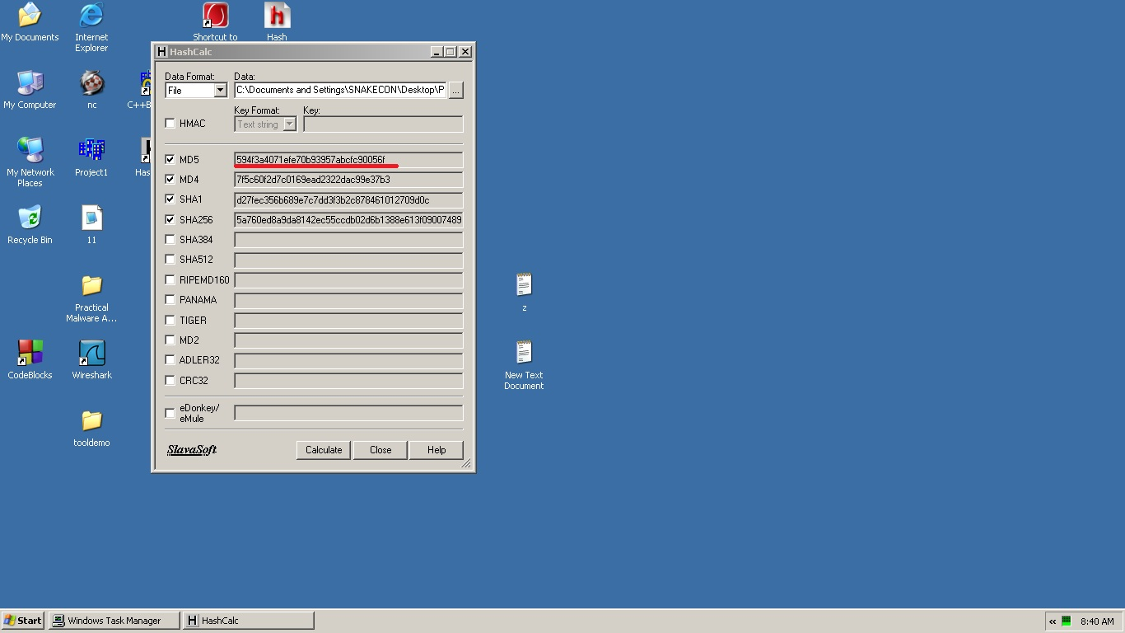

Sử dụng công cụ haslcal nhận được giá trị hàm băm MD5 của mẫu là: 594f3a4071efe70b93957abcfc90056f.

